Stručný nástin vývoje bryologického průzkumu Brd
Území CHKO Brd patří z bryologického hlediska mezi recentně málo prozkoumané části ČR. Intenzivnější výzkum zde probíhal zejména v první polovině 20. století, tj. před vznikem VVP Brdy. V té době zde mechorosty zkoumaly především Velenovský (přelom 19. a 20. stol., nejvíce záznamů z území mezi Strašicemi a Padrťskými rybníky či okolí Rožmitálu), Maloch (hlavně západní část Brd) a v třicátých letech pak Pilous, který se zaměřil na Brdská rašeliniště (např. u Pilské nádrže, Tok aj.). Především u nálezů Velenovského je bohužel často obtížné určit přesné místo nálezu, jako např. v případě blíže nespecifikovaným označením Strašice, pod kterým uvádí kolem 130 druhů a mezi nimi i řadu vzácných játrovek jako např. Riccardia chamedryfolia, Riccia huebeneriana a mechů Philonotis capillaris, Plagiomnium medium, Buxbaumia aphylla, Bryum intermedium Cynodontium tenellum nebo Encalypta ciliata.
Po vzniku VVP ustal nadlouho i výzkum tohoto území. Oživení bryologického průzkumu centrálních Brd nastalo až koncem 80. let 20. století, především zásluhou Vondráčka a také Pešiceho, který ve své diplomové práci uvádí i seznam do té doby zde nalezených druhů. Z této doby je také řada údajů o výskytu zejména běžnějších druhů z území VVP v pracích Sofrona, který zde prováděl botanické mapování. Sofron také uvádí seznam horských druhů mechorostů nalezených v Brdech (z játrovek např. Orthocaulis attenuatus, Calypogeia azurea, C. muelleriana, Mylia anomala a z mechů Sciuro-hypnum reflexum, Fontinalis squamosa, Polytrichum pallidisetum, Racomitrium aciculare, Sphagnum rubellum aj.). V novější době pak jde většinou o údaje výskytu mechorostů v rámci botanického mapování, aktualizace mapovaní biotopů či monitoringu evropsky významných druhů mechorostů (v Brdech druhy Buxbauma viridis, Hamatocaulis vernicosus a Dicranum viride). Výjimkou je jen systematičtější práce Sovy mapující v Brdech výskyt vzácnějších druhů rodu Sphagnum (z Brd je uváděno kolem 20 druhů). Od roku 2018 jsou pak v jižní části Brd prováděny bryologické inventarizační průzkumy některých chráněných území (např. PP Fajmanovy skály a Klenky, PR Kokšín a PR Chýninské buky). Z novějších nálezů vzácnějších druhů lze kromě níže zmíněných jmenovat např: Dicranum viride (PR Kokšín – první nález v Brdech), Buxbaumia viridis (Míšov, Jince, ale bude asi častější), či Sphagnum contortum (slatinné louky u Hořejšího Padrťského rybníka).
Celkem se z území CHKO Brdy uvádí přes 300 druhů mechorostů a z toho přibližně u 120 druhů jsou známy pouze historické nálezy (starší 30 let). Z přibližně 80 zde uváděných druhů patřících dle nejnovějšího červeného seznamu do některých kategorií ohrožení (vzaty kategorie LC-att až CR včetně DD a RE) jich bylo recentně ověřeno (nebo jde o nové druhy pro Brdy) dokonce jen čtvrtina.

Návrh exkurzí pro bryologickou část
Návrh je koncipován tak, aby zahrnoval pestrý výběr stanovišť včetně dosud bryologicky téměř neprozkoumaných lokalit. Výběr je proto obsáhlejší, než bude možné za necelé čtyři dny stihnout probádat a konečný výběr lokalit včetně rozložení do dnů je tak ponechán na společné dohodě (některé jsou na celý den, jiné maximálně na půl dne). Na přiložených mapkách jsou pak zakresleny jednotlivé lokality a označeny čísly plánovaných exkurzí
1. Bučiny a kamenná moře jižní části Brd (PR Na Skalách, Třemšín, Nad Maráskem aj.)
Jižní část Brd se od severní odlišuje svým geologickým podkladem a to přítomností úživnějších spilitů, jež také zapříčiňují rozsáhlejší výskyt květnatých bučin. Ty pak spolu s kamennými moři (s převažující jižní orientací), skalními útvary a reliktními bory tvoří přírodně nejhodnotnější biotopy tohoto území. Pro exkurzi je možno vybírat z řady zachovalých bukových porostů chráněných jako rezervace (např. PR Na Skalách, nebo okolí nejvyššího vrchu jižních Brd Třemšína) či kamenných moří (PP Hřebenec, či bryologicky neprozkoumané droliny Nad Maráskem aj.). Z význačných mechorostů jsou zejména z okolí Třemšína historicky uváděny dva vzácné epyfitické druhy Orthotrichum scanicum, Neckera pennata a v současné době mezi vyhynulé druhy řazený epilitický mech Ptychomitrium polyphyllum.
2. Okolí Padrťských rybníků, Padrť, Zábělá
Rozsáhlé a stanovištně pestré území. Z hlediska mechorostů je nejvýznamnější výskyt slatinišť, přechodových rašelinišť či podmáčených smrčin. Velkou plochu zde pak zabírají pro Brdy typická společenstva bezkolencových luk a smilkových trávníků. Podél silničky na Nepomuk a přilehlých loukách jsou pak z hlediska výskytu epifytických lišejníků a mechorostů významné aleje a remízky s mohutnými jedinci klenů, jasanů a památných dubů. Historicky je zde uváděn výskyt např. Archidium alternifolium (možná záměna za jiný druh), Bryum algovicum, , Ephemerum serratum, Fossombronia foveolata, Hennediella heimii, Riccia canaliculata aj. V nedávné době pak byly na nevápnitých slatinných loukách u Hořejšího Padrťského rybníka nalezeny bohaté populace ohrožených druhů Caliergon giganteum a Drepanocladus polygamus.
3. Bahna , Florián
Obě lokality se nachází blízko sebe na SZ hranici území CHKO u Strašic a z bryologického hlediska jsou v novější době velmi málo prozkoumané. Na lokalitě Bahna se dle údajů Domina aj. v minulosti vyskytovaly rozsáhlé rašeliniště. V současnosti jsou zde každoročně konány Dny pozemního vojska, které tak kontinuálním narušováním pomáhají zachovávat pestrou mozaiku biotopů. Jsou zde zastoupeny bezkolencové a pcháčové louky, podhorská vřesoviště, smilkové trávníky a v menší míře pak nevápnité slatiniště a přechodová rašeliniště. Rozsáhlejší slepencový skalní útvar Florián se nachází necelý kilometr od lokality Bahna v údolí Ledného potoka. V minulosti byl poznamenán těžbou. Kromě typických společenstev skalních štěrbin zde najdeme i zbytky kyselých bučin.
4. Tok
Území dopadové plochy kde převládají sekundárně vzniklá vřesoviště, přechodová rašeliniště a vrchoviště s častými malými jezírky vzniklými po dopadu munice. Z významných historických nálezů mechorostů stojí za zmínku výskyt játrovky Marsupella funkii a mechu Dicranum spurium.
5. Klobouček, Pilská nádrž, Licitanta u Malého Drahlína
Všechny tři lokality se nachází při východní hranici CHKO nedaleko Příbrami. Zejména okolí Pilské nádrže s výskytem přechodových rašelinišť, pramenišť či rašelinných smrčin patří mezi významné bryologické lokality. Je odtud uváděno přes 60 druhů mechorostů a mezi nimi i Hookeria lucens, Riccia cavernosa (historické nálezy) či na samotné hrázi vápnomilný druh Campylophyllum halleri. Rašelinné a navíc i slatinné biotopy najdeme na lokalitě Licitanta u Malého Drahlína. Vrch Klobouček u Obecnice je pak významný výskytem starých porostů květnatých bučin a suťových lesů s bohatým druhovým zastoupením dřevin i mrtvého dřeva. Mimo to zde můžeme prozkoumat i malé skalky s mrazovým srubem a nekrasovou jeskyní. Jsou odtud uváděny nálezy játrovek typických pro horské oblasti jako Marsupella emarginata, Sphenolobus minutus, Barbilophozia lycopodioides a Cephalozia lunulifolia
6. Severní Brdy – Jinecké Hřebeny a Koníček, dopadová plocha Brda, Valdek
Bryologicky asi nejméně prozkoumané části CHKO s výjimkou okolí hradu Valdek s kamenným mořem, suťovými lesy a menšími podmáčenými smrčinami a prameništi v údolí Červeného potoka. Velenovský odtud uvádí řadu vzácných druhů játrovek jako Lophoziopsis longidens, Bazzania flaccida, Geocalyx graveolens nebo Isopaches bicrenatus. V Jineckých hřebenech najdeme řadu slepencových skalních výchozů se sutěmi, reliktními bory a menšími smíšenými porosty. Na svazích (JV orientace) Koníčku pak kromě dalších skalních útvarů najdeme rozsáhlejší a velmi cenné suťové lesy s častějším zastoupením dubu a acidofilní bučiny. Pod Jineckými Hřebeny se nachází rozlehlá dopadová plocha Brda s vřesovišti, menšími ploškami přechodových rašelinišť, bezkolejovými loukami či drobnými slatiništi. Plocha je stále částečně využívána proto zde dochází k tvorbě nových disturbancí v podobě tůněk a různých terénních nerovností, což může být i vhodný biotop pro řadu efemérních druhů mechorostů. Bryologický průzkum zde v novější době pravděpodobně žádný neproběhl (podobně jako na Jineckých Hřebenech) a z mechorostů jsou zde uváděny pouze běžné druhy z botanických mapování. Jedinou výjimkou je údaj o výskytu rašeliníku Sphagnum inundatum (DD).
7. Louky u Chynína (EVL V Úličkách)
Komplex rozsáhlejších vlhčích lučních společenstev při jihozápadní hranici CHKO. Z biotopů zde převládají bezkolencové louky, menší plochy pak zaujímají tužebníková lada a ovsíkové louky. Z hlediska výskytu mechorostů je významný výskyt vápnitých slatinišť a v Brdech ojedinělého biotopu letněných rybníků. Podrobnější bryologický průzkum zde dosud nebyl proveden (pouze Sova odtud uvádí výskyt čtyř běžných druhů rašeliníků).
8. Okolí zámečku Tři trubky – Kamenná, Chocholatá a Skládaná skála, okolí toku Klabavy a jejich přítoků
Chocholatá a Skládaná skála patří mezi významné slepencové a křemencové skalní útvary s jižní orientací, v okolí Chocholaté skály nalezneme i porosty boreokontinentálních borů. Vrch Kamenná je významný výskytem starých acidofilních bučin s hojným výskytem mrtvého dřeva a stojících torz mohutných buků a také menšími sutěmi z větší části zazeměnnými. Podél toku Klabavy a jejich přítoků se pak místy vyskytují podmáčené smrčiny. Mechorostům se zde podrobněji věnoval pouze Velenovský, který odtud mimo jiné uvádí i nálezy játrovek Syzygiella autumnalis (okolí Chocholaté skály) a Ricardia chamaedryfolia (pravděpodobně na dnes už neexistujícím mokřadu poblíž loučky u Tří trubek)
9. Výsypky a odkaliště v okolí Příbrami
Po těžbě uranu zůstalo v širším okolí Příbrami řada výsypek a několik odkališť. Jelikož hrozí jejich postupné rozvezení, tak by bylo žádoucí věnovat alespoň půl dne na prozkoumaní zdejší bryoflory.
Literatura:
Maloch F. (1913): Květena v Plzeňsku I. Plzeň, 316 pp.
Pešice J. (1995): Mechorosty Brd a Podbrdska. – Ms., 66 pp. [Dipl. práce; Depon. in: Knihovna kat .
botaniky PřF UK Praha].
Pilous Z. (1936): Pozoruhodné nálezy bryophyt v Brdech. - Čas. Nár. Muzea Praha, sect. Natur 110:
102-103.
Pilous Z. (1937): Bryofloristický ráz rašelin v Brdech. - Čas. Nár. Muzea Praha, sect. Natur 111: 71-74.
Sofron J. (1984): Flora a vegetace sutí Západního Podbrdska, Brd a Hřebenů. Vlastivědný. - Sborník.
Podbdska 22: 157-183.

Sofron J. (1997): Několik poznámek k bioindikaci oreofytika Brd. - Erica 6: 29-38.
Sova P. (2012): výskytu vzácných a ohrožených druhů rašeliníků (Sphagnum) v Brdech. Závěrečná
zpráva k projektu č. 111207 – Ms., 36 pp. [Depon. in Knihovna ČSOP Praha].
Velenovský J. (1898): Bryologické příspěvky z Čech za rok 1897 – 1898. – Rozpr. Čes. Akad., Praha, cl.
2, 7: 1-19.
Vondráček M. (1988): Bryologický příspěvěk z Brd. - Zprav. Západoč. Poboč. Čs. Bot. Společ., 26/2: 1-4
Vondráček M. (1992): Stav bryologického výzkumu a bryologický charakter fytochorionů v západních
Čechách (Bryopsida). - Sborn. Západočes. Muz., Přír., 83: 1-49.

Mapky se zákresem navrhovaných lokalit pro bryologickou část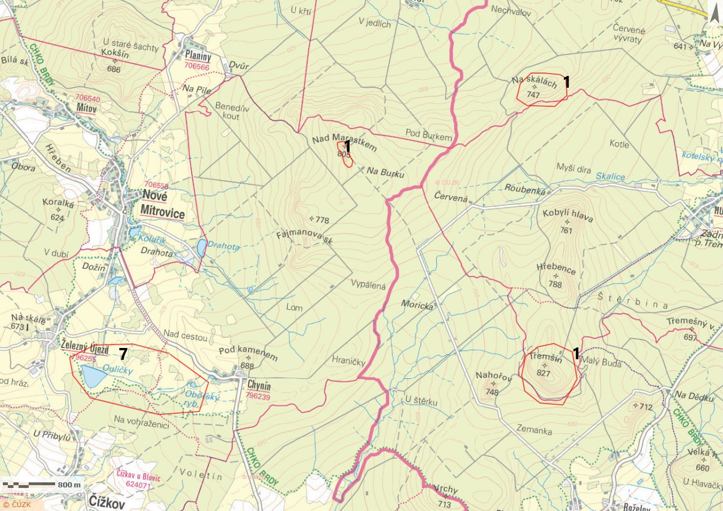
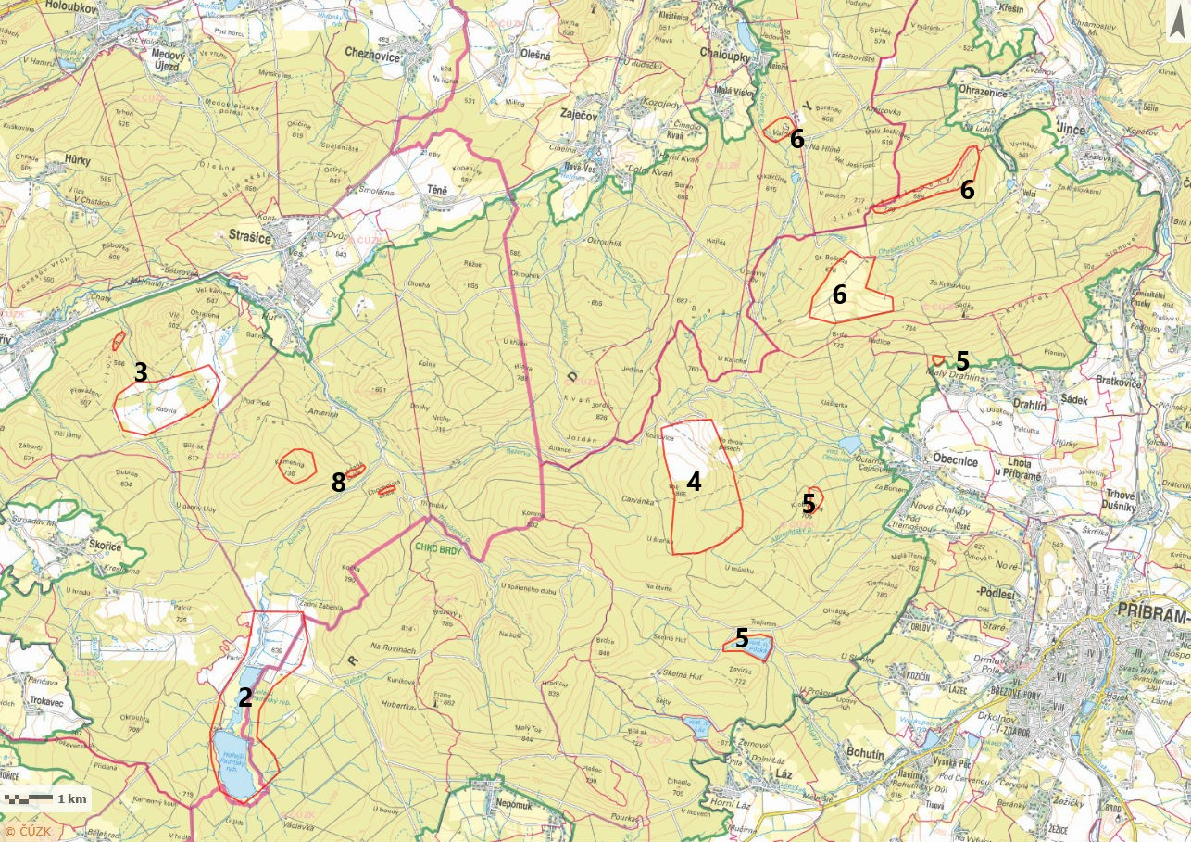

Lichenologické exkurze
Brdy můžeme v rámci středních Čech považovat za jedno z lichenologicky nejvýznamnějších území. Složením své lichenoflóry se přibližují Šumavě. Ačkoli toto pohoří navštívila řada lichenologů již v minulosti, současný výzkum stále přináší velké množství cenných a často i překvapivých nálezů. Za nejcennější biotopy lze považovat balvanité sutě, fragmenty starých lesních porostů s přirozenou druhovou skladbou včetně reliktních borů na skalních stanovištích a další lokality s výskytem starých listnatých stromů, jako např. aleje či solitérní dřeviny. V Brdech bylo doposud zaznamenáno přibližně 400 druhů lišejníků.

Návrh exkurzí

1. Příbramské haldy
Aktuálně probíhají ožehavé diskuze o rekultivaci (= rozebrání a odvezení) uranových hald v okolí Příbrami. Ty sice nejsou lichenologickým hot-spotem, ale roste zde řada vzácnějších a specializovaných druhů. Máme proto možná jednu z posledních šancí se sem podívat a svými výsledky také přispět k jejich alespoň částečnému zachování.

2. Praha
Sutě v okolí vrcholu Prahy patří k nejhorštějším ukázkám lichenoflóry Brd. Zjištěny zde byly např. Cladonia amaurocraea, Brodoa atrofusca, Hertelidea botryosa, Rhizocarpon eupetraeum a Umbilicaria hyperborea.

3. Záběhlá a Padrť
Nejrozsáhlejší a nejcennější aleje Brd se nacházejí právě v oblasti dopadové plochy Padrť. Dominují zde javory kleny, ale v okolí se nacházejí např. i staré památné exempláře dubů. Z lišejníků se zde vyskytují např. Bacidia vermifera, Parmelia submontana, Ramalina fastigiata a R. fraxinea.

4. Valdek
Romantická hradní zřícenina s přilehlou sutí a starých suťovým lesem rozhodně stojí za návštěvu. Jedná o typický lišejníkový hot-spot. Ze vzácnějších druhů zde rostou např. Bacidia rosella, Calicium adspersum, Chaenotheca phaeocephala, Miriquidica deusta, Pertusaria flavida a Rhizocarpon grande.

5. Staré bukové lesy
V Brdech najdeme množství zbytků starých bučin a suťových lesů, kde se stále vyskytují některé vzácné lišejníky. K návštěvě se nabízejí např. vzájemně blízké rezervace v jižních Brdech: Getsemanka, Na Skalách a Chynínské buky.

6. Údolí Klabavy v okolí Třítrubeckého loveckého zámečku
Přirozené koryto říčky Klabavy s roztroušenými staršími stromy v okolí by nás mohlo překvapit nálezy zajímavých epifytických druhů a teoreticky i nějakých vodních lišejníků. V minulosti zde byly sbírány např. druhy Lobaria pulmonaria a Thelopsis rubella. V okolí zámečku lze navštívit i další zajímavá místa, např. Brauchitschovu skálu (= suť na Třítrubecké vyhlídce), Skládanou a Chocholatou skálu.

6. Další lokality
Za návštěvu jistě stojí známé brdské sutě jako Žďár, PP Hřebenec, Jindřichova skála, Lipovsko, Třemšín, Nad Maráskem nebo v PR Fajmanovy skály a Klenky. Krajinářským zážitkem jsou jistě dopadové plochy, které jsou však z hlediska lišejníků poměrně chudé.

Doporučená recentní literatura
Malíček J. (2013): Zajímavé nálezy lišejníků v Brdech. - Erica 20: 67–101.
Malíček J., Kocourková J., Peksa O. & Svoboda D. (2009): Lišejníky přírodní památky Hřebenec v Brdech. - Erica 16: 9–23.
Malíček J., Peksa O. & Steinová J. (2015): Lišejníky sutí v jižních Brdech. - Bryonora 56: 24-44.
Mejstřík V. (2019): Lišejníky vrchu Praha v Brdech. - Bohemia centralis 35: 161–168.
Šoun J., Malíček J. & Vondrák J. (2019): Zajímavé nálezy lišejníků v Brdech a na Rokycansku. - Erica 26: 45–64.

